北京市市场监督管理局2020年政府信息公开工作年度报告

依据《中华人民共和国政府信息公开条例》(以下简称《政府信息公开条例》)第五十条规定，编制本报告。
一、总体情况
2020年，我局深入贯彻《中华人民共和国政府信息公开条例》，认真落实党中央、国务院和市委、市政府关于政府信息公开工作的系列部署，结合机构改革和市场监管体制改革，围绕落实市场监管职能，服务首都大局，服务人民群众，全面扎实推进政府信息公开工作的规范化、制度化和标准化管理，加强政府信息公开平台建设和教育培训，充分发挥以政府信息公开促市场监管工作落实、促工作规范、促服务能力提升的广泛作用，为市场监管工作接受社会各界和人民群众监督提供有力保障，为提升北京市市场监管工作和服务水平发挥积极作用。
(一)大力推进主动公开工作
2020年我局通过本部门网站主动公开信息3870条，通过局属各政务新媒体平台累计发布各类消息、通讯、视频共计2300余条，在全市二级以上媒体发稿1500余篇，通过北京市企业信用信息网归集和发布各类企业信用信息1570.71万条，涉及全市53个部门的行政许可信息85.5万条、行政处罚信息6.3万条、抽查检查信息11.3万条。
围绕抗击疫情等重大工作，我局主动发声，在保供应、稳物价、加强食品安全、支持企业复工复产等方面主动公开政府信息。防控疫情初期，我局制发《市场价格行为提醒书》广泛宣传报道，并及时发布后续执法检查情况，曝光典型案例，有效震慑违法行为，为保障防疫物资市场价格稳定发挥重要作用。之后我局还通过政策图解、视频等形式对包括企业登记注册承诺制，食品经营许可证实施承诺制等政策进行宣传，有序推进企业复工复产，切实为企业群众提供各项支持，受到企业群众广泛欢迎。
围绕群众关心的热点问题，我局持续加强食品药品、产品质量等涉及群众切身利益的政府信息公开工作。2020年发布市级食品安全监督抽检信息公告55期，消费提示14期；发布各类产品质量抽查结果公示信息43期，工业产品生产许可证获证企业公告9期，全年累计发布、调整北京市电动自行车产品目录公告20期。
2020年我局继续大力开展政策解读和政策宣讲工作，先后发布《北京开展2020年网剑行动》政策图解、《11月1日起，北京市冷链食品追溯平台正式启用》常见问题说明，《企业标准“领跑者”制度》政策图解等同步解读，收到了良好的社会反响，取得了积极的传播效果。同时，通过在线直播培训的方式，进行政策宣讲。“5.20计量日探秘计量检测科学研究院生物医药实验”、电子商务平台经营者落实主体责任、企事业单位计量知识培训和打击传销线上直播等政策宣讲活动，累计参与、观看人数达到180余万。
(二)依法开展依申请公开工作
2020年我局收到政府信息公开申请共计461件，其中通过网页收到申请429件，占比93.06%；通过来信收到申请29件，占比6.29%；通过当面收到申请3件，占比0.65%。上述申请均在法定期限内办结答复，具体答复情况见后表。
(三)积极推动政府信息资源的规范化、标准化管理
我局结合机构改革全面梳理工作职责，深入推进主动公开政府信息全清单修订调整工作，整合梳理目录信息和内容标准，确定97项主动公开事项并通过网站公布，进一步完善了主动公开标准体系，有效提高了我局政府信息公开工作规范化和标准化水平。
(四)加强政府信息公开平台建设工作
2020年我局继续加强网站建设，网站各栏目及应用系统完成了政府UI风格的统一，优化了查询服务功能，根据抗击疫情工作需要建设上线“冷藏冷冻食品贮存服务提供者备案”模块。按照市政府网站一体化建设要求，将我局网站政务公开、在线办事、互动交流等模块整体迁入全市集约化平台，实现一网通查，一网通办，一网通答的建设目标，使网站服务更人性化、服务更专业化、信息查询更方便快捷。
本年度我局启动北京市企业信用信息网第二次升级改造，充分发挥信用网支撑信用监管、服务营商环境优化的核心作用，夯实信息基础，优化再造业务流程，实现企业信用信息的大数据汇集、全方位公示、多场景应用，实现信用网对政府部门和社会公众双向高质服务。截至目前，信用网公示各类企业信用信息257.7万条，对社会公众开放查询累计5.2亿次，日均查询量140.7万次。
(五)加强组织领导、开展调研培训
本年度我局领导高度重视政府信息公开工作，充分发挥市局办公室作为政府信息公开工作机构的中心作用，着力完善内部工作机制，大力开展有关业务培训。我局围绕学习贯彻新修订的《中华人民共和国政府信息公开条例》，通过多种形式组织有关政府信息公开的学习讨论，深入研究重点问题和难点问题，积极总结工作经验，定期进行工作指导，着重提高有关工作人员的认识水平和操作能力。
二、主动公开政府信息情况
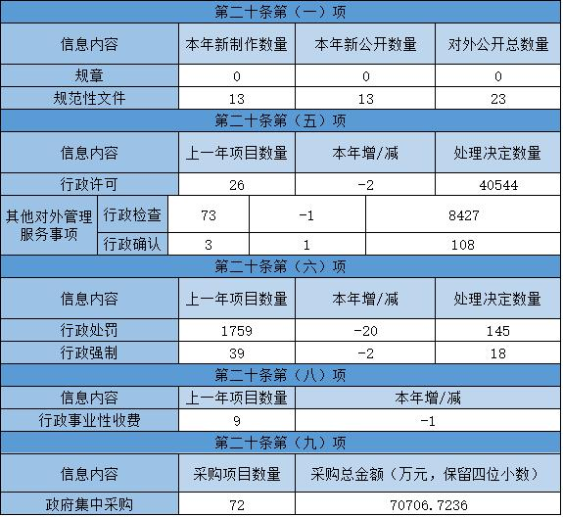
三、收到和处理政府信息公开申请情况
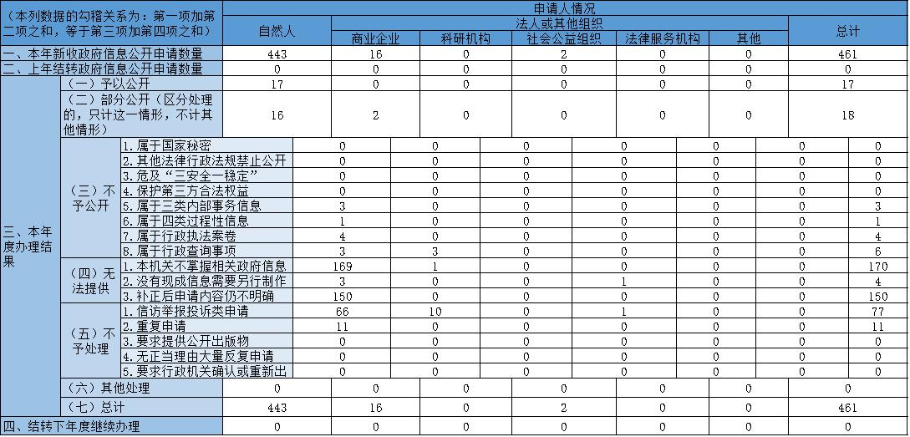
四、政府信息公开行政复议、行政诉讼情况
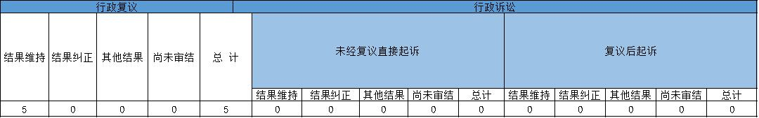
五、存在的主要问题及改进情况
本年度政府信息公开工作中发现的主要问题有：
一是依申请公开总量进一步增加，较前一年度增加49.19%，增幅较为明显，体现出广大群众对政府信息公开工作的重视和参与程度进一步提升。
二是各类申请内容中，不属于我局职责、补正后申请内容仍不明确、依法不作为政府信息公开申请处理等情况较多，占比达到86.12%，体现出申请人对政府信息公开制度的认识还很有限，多数将政府信息公开作为表达诉求、施加压力的途径，造成行政程序空转和行政资源浪费现象较为严重，政府信息公开制度并未得到有效利用。
三是在实际工作中发现，较多领域法律法规的立法精神与政府信息公开制度的内在要求并不完全一致，长期以来“公开的信息不想要，想要的信息不公开”这一矛盾在制度层面并未得到有效缓解。
针对上述问题，2020年我局继续大力推进改革进程，深入开展调查研究，建立健全政府信息公开各项制度和机制，优化办理流程，提高办理效率，通过政府购买服务引入第三方专业力量，提升政府信息公开工作的合法性、规范性、及时性，积极引导申请人合法合理提出申请，加强对突发情况和大量申请的应对能力。
2020年我局进一步加强主动公开工作和宣传引导工作，及时修订调整主动公开清单和政府信息公开指南，努力提升政府网站和政务新媒体建设水平，建立综合对外联系电话，为企业群众远程查询、在线办事提供全方位便利，帮助其更加高效便捷地获取政府信息。
下一步，我局将按照市政府有关工作部署，继续完善政府信息公开平台建设，充分发挥政府网站和移动端渠道作用，加强沟通交流，扩大群众参与，为广大群众提供更为便利、优质的政府信息公开服务。
六、其他需要报告的事项
北京市市场监督管理局网站为http://scjgj.beijing.gov.cn/，如需了解更多政府信息，请通过上述网站查询。

